SYSTEM WARSZTAT
Instrukcja Użytkownika Systemu WARSZTAT
Wersja systemu: v0.4.4
Data wygenerowania: 2026-08-02

Scenariusz BIZ-01: Rejestracja Czasu Pracy na Zleceniu

Przeznaczenie scenariusza
Przewodnik prowadzi krok po kroku przez proces zgłoszenia dziennego przepracowanego czasu pracownika halowego na aktywne zlecenie produkcyjne.

Wymagania wstępne

Diagram Przebiegu Procesu
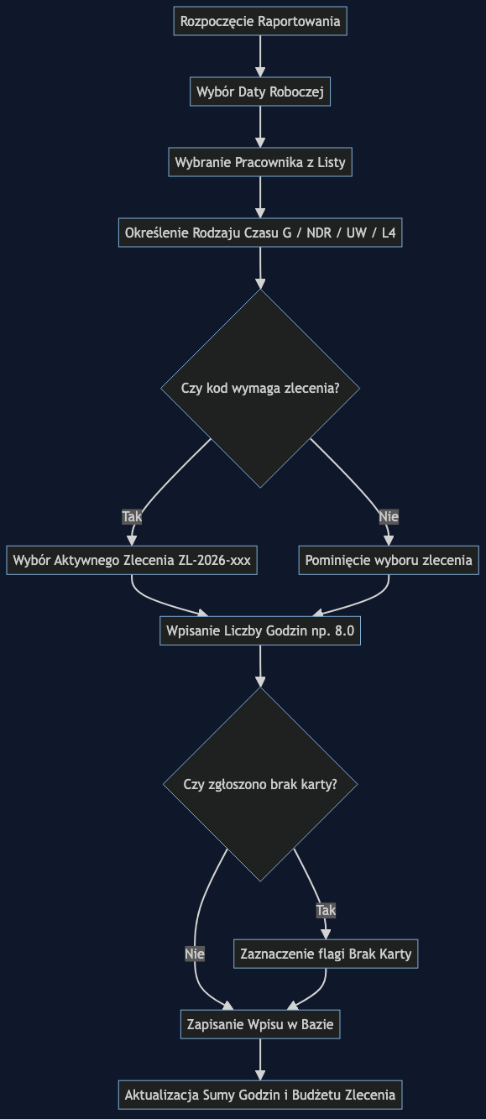
Diagram Raportowania Czasu

Sekwencja kroków realizacji

Krok 1: Otwarcie Panelu Raportowania
Z menu bocznego po lewej stronie wybierz pozycję Raportowanie. Wyświetli się panel z aktualną datą roboczą.

Krok 2: Wybór Pracownika i Zlecenia

Krok 3: Wprowadzenie Godzin i Zapis

Oczekiwany rezultat
Wpis pojawi się w tabeli raportu dziennego dla wybranej daty, a suma godzin pracownika oraz wykorzystanie budżetu zlecenia ulegną automatycznej aktualizacji.

Zanim zaczniesz — pierwsze kroki w systemie WARSZTAT
System WARSZTAT to narzędzie do codziennego zapisywania czasu pracy na hali produkcyjnej.
Zamiast papierowych kart i arkuszy Excel — jedna aplikacja dostępna z każdego urządzenia z przeglądarką.

Do czego służy ten system
Liderzy korzystają z niego codziennie: wpisują, ile godzin każdy pracownik przepracował i na którym zleceniu. Administratorzy widzą zbiorczy obraz całego warsztatu i pilnują, żeby zlecenia nie przekraczały planowanych budżetów godzinowych.
To, co robiłeś do tej pory ręcznie — sumowanie godzin, wypisywanie list obecności, wysyłanie tabelek mailowo — system robi za Ciebie automatycznie.

Co możesz tu zrobić
Zadanie | Gdzie
Wpisać godziny pracy pracownika na zleceniu | Raportowanie
Zgłosić urlop lub L4 na kilka dni naraz | Raportowanie → Dodaj nieobecność (zakres)
Oznaczyć, że pracownik nie miał karty | Raportowanie → pole „Brak karty"
Sprawdzić stan zlecenia i budżet godzin | Zlecenia
Wyeksportować listę zleceń do Excela | Zlecenia → Eksportuj do XLSX
Zobaczyć podsumowanie całej hali | Pulpit (tylko administrator)

Kto ma dostęp do czego
Lider loguje się i trafia od razu do panelu raportowania. Wpisuje godziny swojego zespołu, zgłasza nieobecności, oznacza braki kart. Nie widzi pulpitu menedżerskiego ani zarządzania kontami.
Administrator widzi wszystko — pulpit z podsumowaniem, pełne zlecenia, konta pracowników. Może też dodawać i edytować zlecenia produkcyjne oraz zarządzać kontami użytkowników systemu.

Na czym działa
Aplikacja działa w przeglądarce — na komputerze, laptopie i tablecie z systemem Android. Nie trzeba niczego instalować. Wystarczy adres strony i konto, które dostaniesz od administratora.
📌 Zapamiętaj: Wszystko, co wpiszesz, jest od razu zapisywane na serwerze. Możesz zamknąć przeglądarkę w dowolnym momencie — żadne dane nie przepadną.

Jak zalogować się do systemu
Logowanie zajmuje kilka sekund. Wpisujesz login i hasło — system wpuszcza Cię do aplikacji i pamięta, czym się zajmujesz, aż do końca sesji.

Krok po kroku
1. Otwórz adres aplikacji w przeglądarce.
Adres dostaniesz od administratora przy pierwszym uruchomieniu.
2. Wpisz swój login.
To nazwa użytkownika przypisana do Twojego konta — zwykle imię lub inicjały, np. jkowalski.
3. Wpisz hasło.
Znaki są ukryte — zobaczysz tylko gwiazdki lub kropki.
4. Kliknij Zaloguj się.
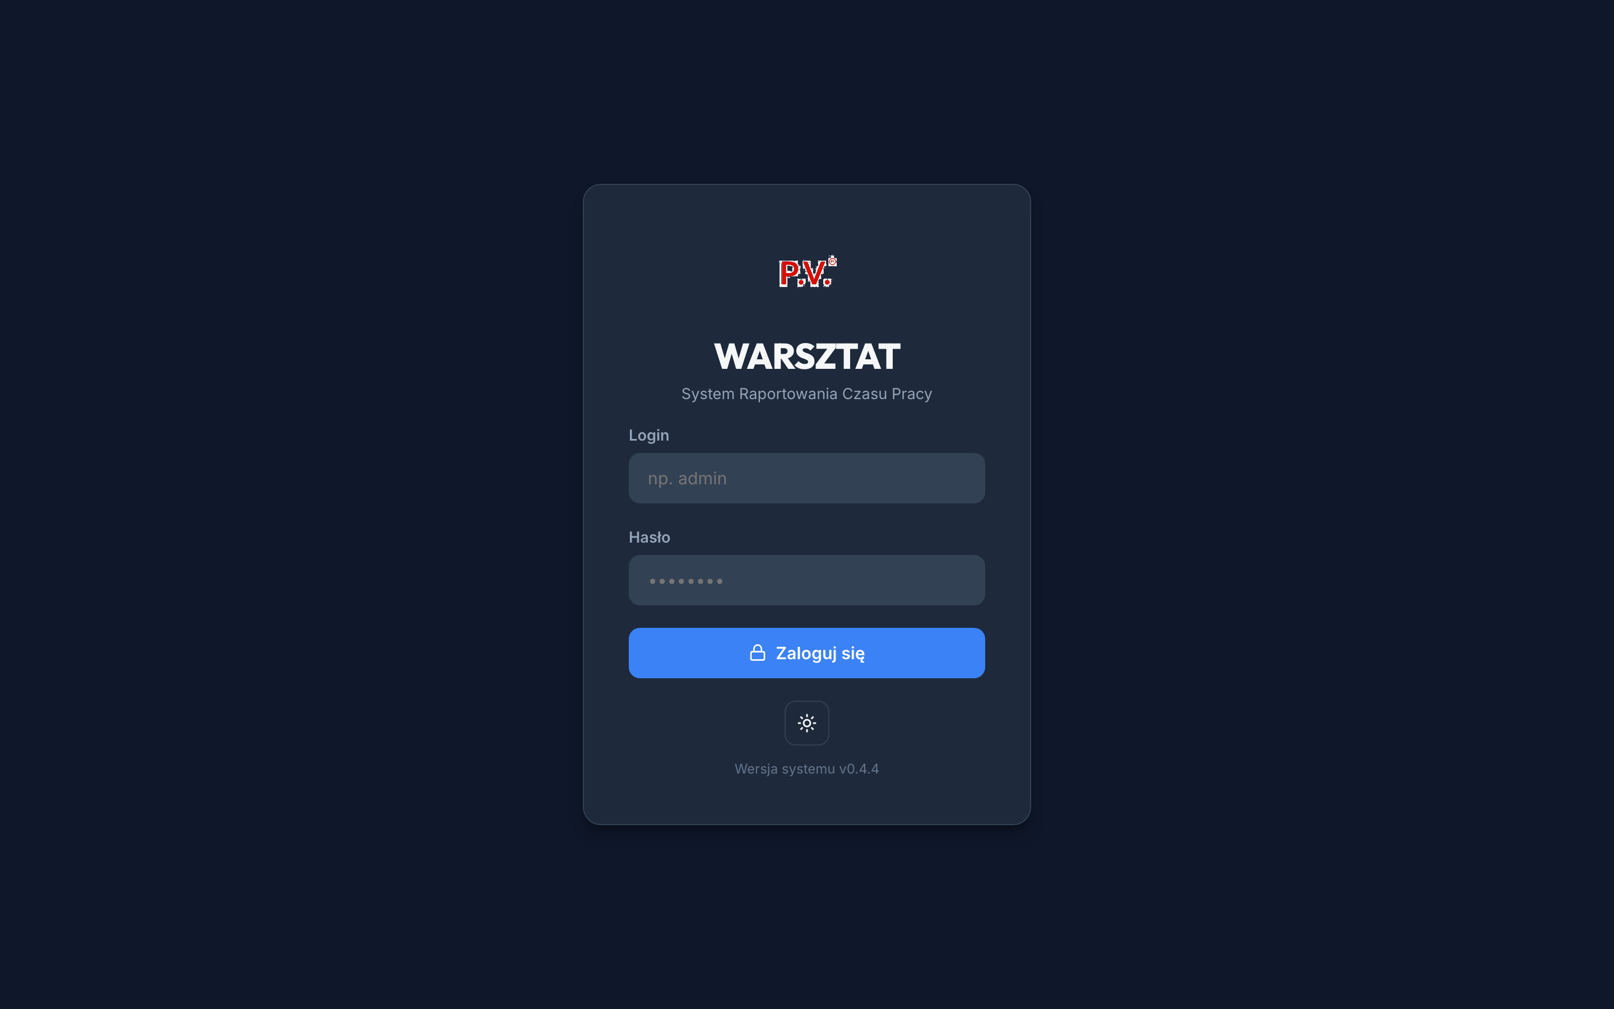
Formularz logowania
Tak wygląda ekran logowania. Wpisz login i hasło, a następnie kliknij „Zaloguj się".
✅ Efekt: Po poprawnym zalogowaniu system przeniesie Cię automatycznie do właściwego miejsca.
Liderzy trafiają do panelu raportowania. Administratorzy trafiają na pulpit.

Co zrobić, gdy logowanie nie działa
Widzisz czerwony komunikat „Niepoprawny login lub hasło"
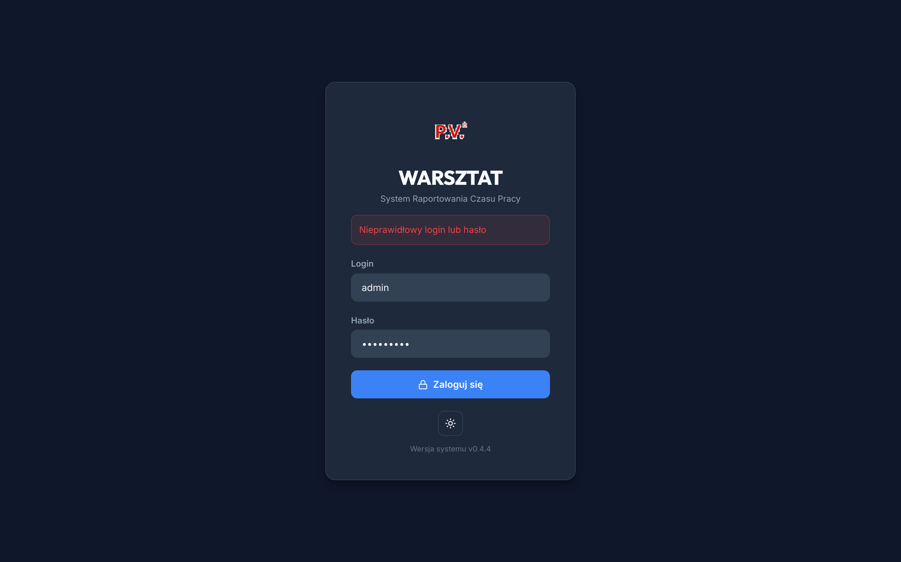
Błąd walidacji logowania
System wyświetla czerwony komunikat, gdy login lub hasło są nieprawidłowe.
Sprawdź kolejno:
Strona się nie ładuje lub wyświetla błąd przeglądarki
Sprawdź połączenie z siecią. Jeśli sieć działa, spróbuj odświeżyć stronę (klawisz F5). Jeśli problem powtarza się, zgłoś to do działu IT.
System prosi o zalogowanie się w trakcie pracy
Sesja wygasła — zdarza się po dłuższej przerwie lub po aktualizacji serwera. Zaloguj się ponownie. Wpisy dodane przed przerwą są bezpieczne — nie ma potrzeby ich sprawdzać.

Najczęstsze pytania
Czy mogę być zalogowany na komputerze i tablecie jednocześnie?
Tak, system pozwala na kilka aktywnych sesji równocześnie.
Jak zmienić motyw jasny/ciemny?
Na ekranie logowania, w prawym górnym rogu, jest ikona słońca lub księżyca. Kliknij ją przed zalogowaniem — preferencja zostanie zapamiętana.
Zapomniane hasło — co robię?
W systemie nie ma funkcji samodzielnego resetowania hasła. Skontaktuj się z administratorem — zmiana hasła zajmuje mu chwilę.
💡 Wskazówka: Na tablecie produkcyjnym klawiatura ekranowa pojawia się automatycznie po dotknięciu pola. Jeśli nie widzisz klawiatury, dotknij pola loginu lub hasła raz jeszcze.

Jak czytać pulpit i reagować na problemy
Pulpit to Twój codzienny przegląd warsztatu. Jednym spojrzeniem widzisz, co dzieje się na hali — ile godzin zostało zaraportowanych, ile zleceń jest w toku i które wymagają Twojej reakcji.
📌 Zapamiętaj: Pulpit jest dostępny wyłącznie dla administratora. Liderzy pracują bezpośrednio w panelu raportowania.

Co widzisz na pulpicie
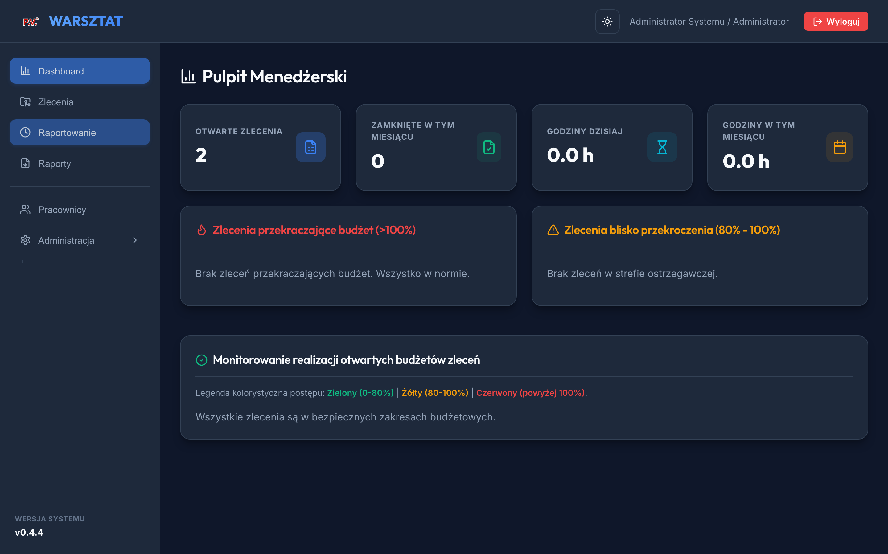
Pulpit Menedżerski
Pulpit — cztery karty z podsumowaniem u góry, poniżej lista zleceń wymagających uwagi. Każde zlecenie z kolorem informuje o stanie budżetu godzin.

Cztery karty u góry
Patrz na nie jak na szybki raport poranny:
Karta | Co mówi
**Otwarte zlecenia** | Ile zleceń jest teraz aktywnych na warsztacie.
**Zamknięte w tym miesiącu** | Ile zleceń udało się domknąć od początku miesiąca.
**Godziny dzisiaj** | Ile godzin łącznie wpisali wszyscy liderzy za dzisiejszy dzień.
**Godziny w tym miesiącu** | Całkowita suma od pierwszego dnia bieżącego miesiąca.

Lista zleceń poniżej — co oznaczają kolory
System automatycznie sygnalizuje kolorem, które zlecenia wymagają uwagi:
🟢 Zielone — zlecenie zużyło mniej niż 80% zaplanowanych godzin. Wszystko w normie.
🟡 Żółte — zlecenie zużyło od 80% do 100% budżetu. Zbliża się do granicy — warto rzucić okiem.
🔴 Czerwone — zlecenie przekroczyło planowany budżet godzin. Wymaga Twojej reakcji.

Co zrobić, gdy widzisz czerwone zlecenie
Czerwony kolor nie zawsze oznacza problem — może być wynikiem błędnie wpisanych godzin albo uzasadnionego przedłużenia pracy.
Krok 1: Sprawdź, o ile godzin zlecenie przekroczyło plan.
Wejdź w zakładkę Zlecenia, znajdź zlecenie i porównaj kolumny „Planowane" i „Rzeczywiste".
Krok 2: Sprawdź, kto i co wpisał.
Zapytaj lidera, czy wpisy wyglądają prawidłowo — może ktoś pomylił zlecenia.
Krok 3: Zdecyduj:
⚠️ Uwaga: Samo przekroczenie budżetu nie blokuje możliwości dalszego wpisywania godzin. System informuje — decyzja należy do Ciebie.

Co zrobić, gdy…
Dane na pulpicie wyglądają na nieaktualne
Odśwież stronę w przeglądarce (klawisz F5 lub Ctrl+R). Dane pobierane są na nowo przy każdym wejściu na pulpit.
Liczba godzin dzisiaj jest zerowa, a liderzy pracowali
Prawdopodobnie liderzy jeszcze nie wpisali godzin za dzisiejszy dzień. Możliwe też, że wpisali je na inną datę. Sprawdź w panelu raportowania, wybierając dzisiaj jako datę.
Widzę mniej zleceń niż powinno być
Pulpit pokazuje wyłącznie zlecenia ze statusem „Otwarte". Zlecenia wstrzymane i zamknięte nie są tu widoczne — przejdź do zakładki Zlecenia, żeby zobaczyć wszystkie.
Kolor zlecenia nie zgadza się z tym, czego się spodziewałem
Kolor wynika z porównania godzin wpisanych przez liderów do budżetu planowanego w zleceniu. Jeśli budżet nie był zaktualizowany po zmianie zakresu prac, zaktualizuj go w zakładce Zlecenia.

Najczęstsze pytania
Czy mogę wyeksportować dane z pulpitu?
Nie bezpośrednio. Szczegółowe dane możesz pobrać z zakładki Zlecenia (przycisk „Eksportuj do XLSX").
Jak często dane na pulpicie się odświeżają?
Dane są pobierane przy każdym wejściu na stronę pulpitu. Nie aktualizują się automatycznie, gdy siedzisz na tej samej stronie.
Czy mogę ustawić progi kolorów — np. żeby żółty zaczynał się od 70%?
Progi są na razie stałe (80% i 100%) i można je zmienić tylko na poziomie konfiguracji systemu. Skontaktuj się z administratorem technicznym, jeśli chcesz dostosować wartości.
💡 Wskazówka: Sprawdzaj pulpit rano — zanim zaczniesz dzień pracy. Czerwone zlecenia widoczne od rana dają Ci czas na reakcję przed południem.

Jak wpisać godziny pracy i zgłosić nieobecność
Raportowanie czasu pracy to czynność, którą wykonujesz każdego dnia po zakończeniu zmiany — albo rano, gdy wpisujesz dane za poprzedni dzień. To tutaj zapisujesz, co działo się na hali: kto pracował, na którym zleceniu i ile godzin.

Jak wpisać godziny pracy

Krok po kroku
1. Kliknij Raportowanie w lewym menu.
2. Sprawdź datę u góry strony.
Domyślnie wyświetlony jest dzisiejszy dzień. Jeśli wpisujesz godziny za wczoraj lub inny dzień — kliknij strzałkę ◀ obok daty, żeby cofnąć się o jeden dzień.
3. Wybierz pracownika z listy rozwijanej.
4. Wybierz rodzaj czasu pracy:
5. Wybierz zlecenie produkcyjne, na którym pracownik spędził czas.
Jeśli wybrałeś rodzaj czasu UW lub L4 — pole zlecenia nie jest potrzebne.
6. Wpisz liczbę godzin (np. 8 lub 7.5).
7. Kliknij Dodaj wpis.
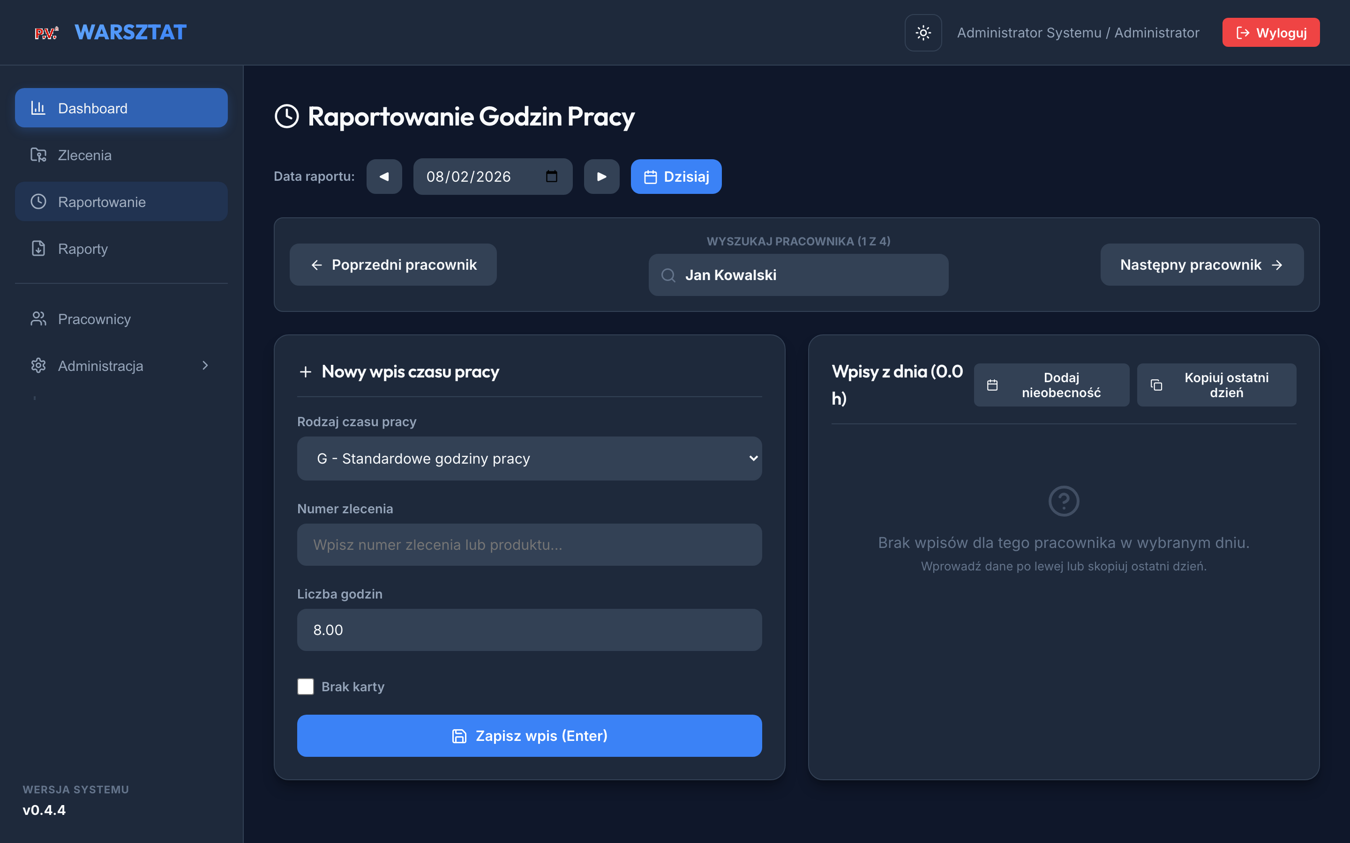
Panel Raportowania Czasu Pracy
Panel raportowania — u góry formularz dodawania wpisu, poniżej lista wpisów za wybrany dzień. Zmiana daty strzałkami ◀ ▶ pokazuje wpisy z innego dnia.
✅ Efekt: Wpis pojawia się na liście poniżej formularza. Liczba godzin w podsumowaniu na górze aktualizuje się od razu.
💡 Wskazówka: Jeśli pracownik pracował na dwóch różnych zleceniach tego samego dnia, dodaj dwa oddzielne wpisy — po jednym dla każdego zlecenia. Możesz dodawać dowolną liczbę wpisów dla jednego pracownika w jednym dniu.

Jak oznaczyć brak karty dostępowej
Jeśli pracownik pojawił się na hali bez karty — zaznacz to przy dodawaniu wpisu.
Po wypełnieniu formularza (pracownik, rodzaj czasu, zlecenie, godziny) zaznacz pole Brak karty, a dopiero potem kliknij Dodaj wpis.
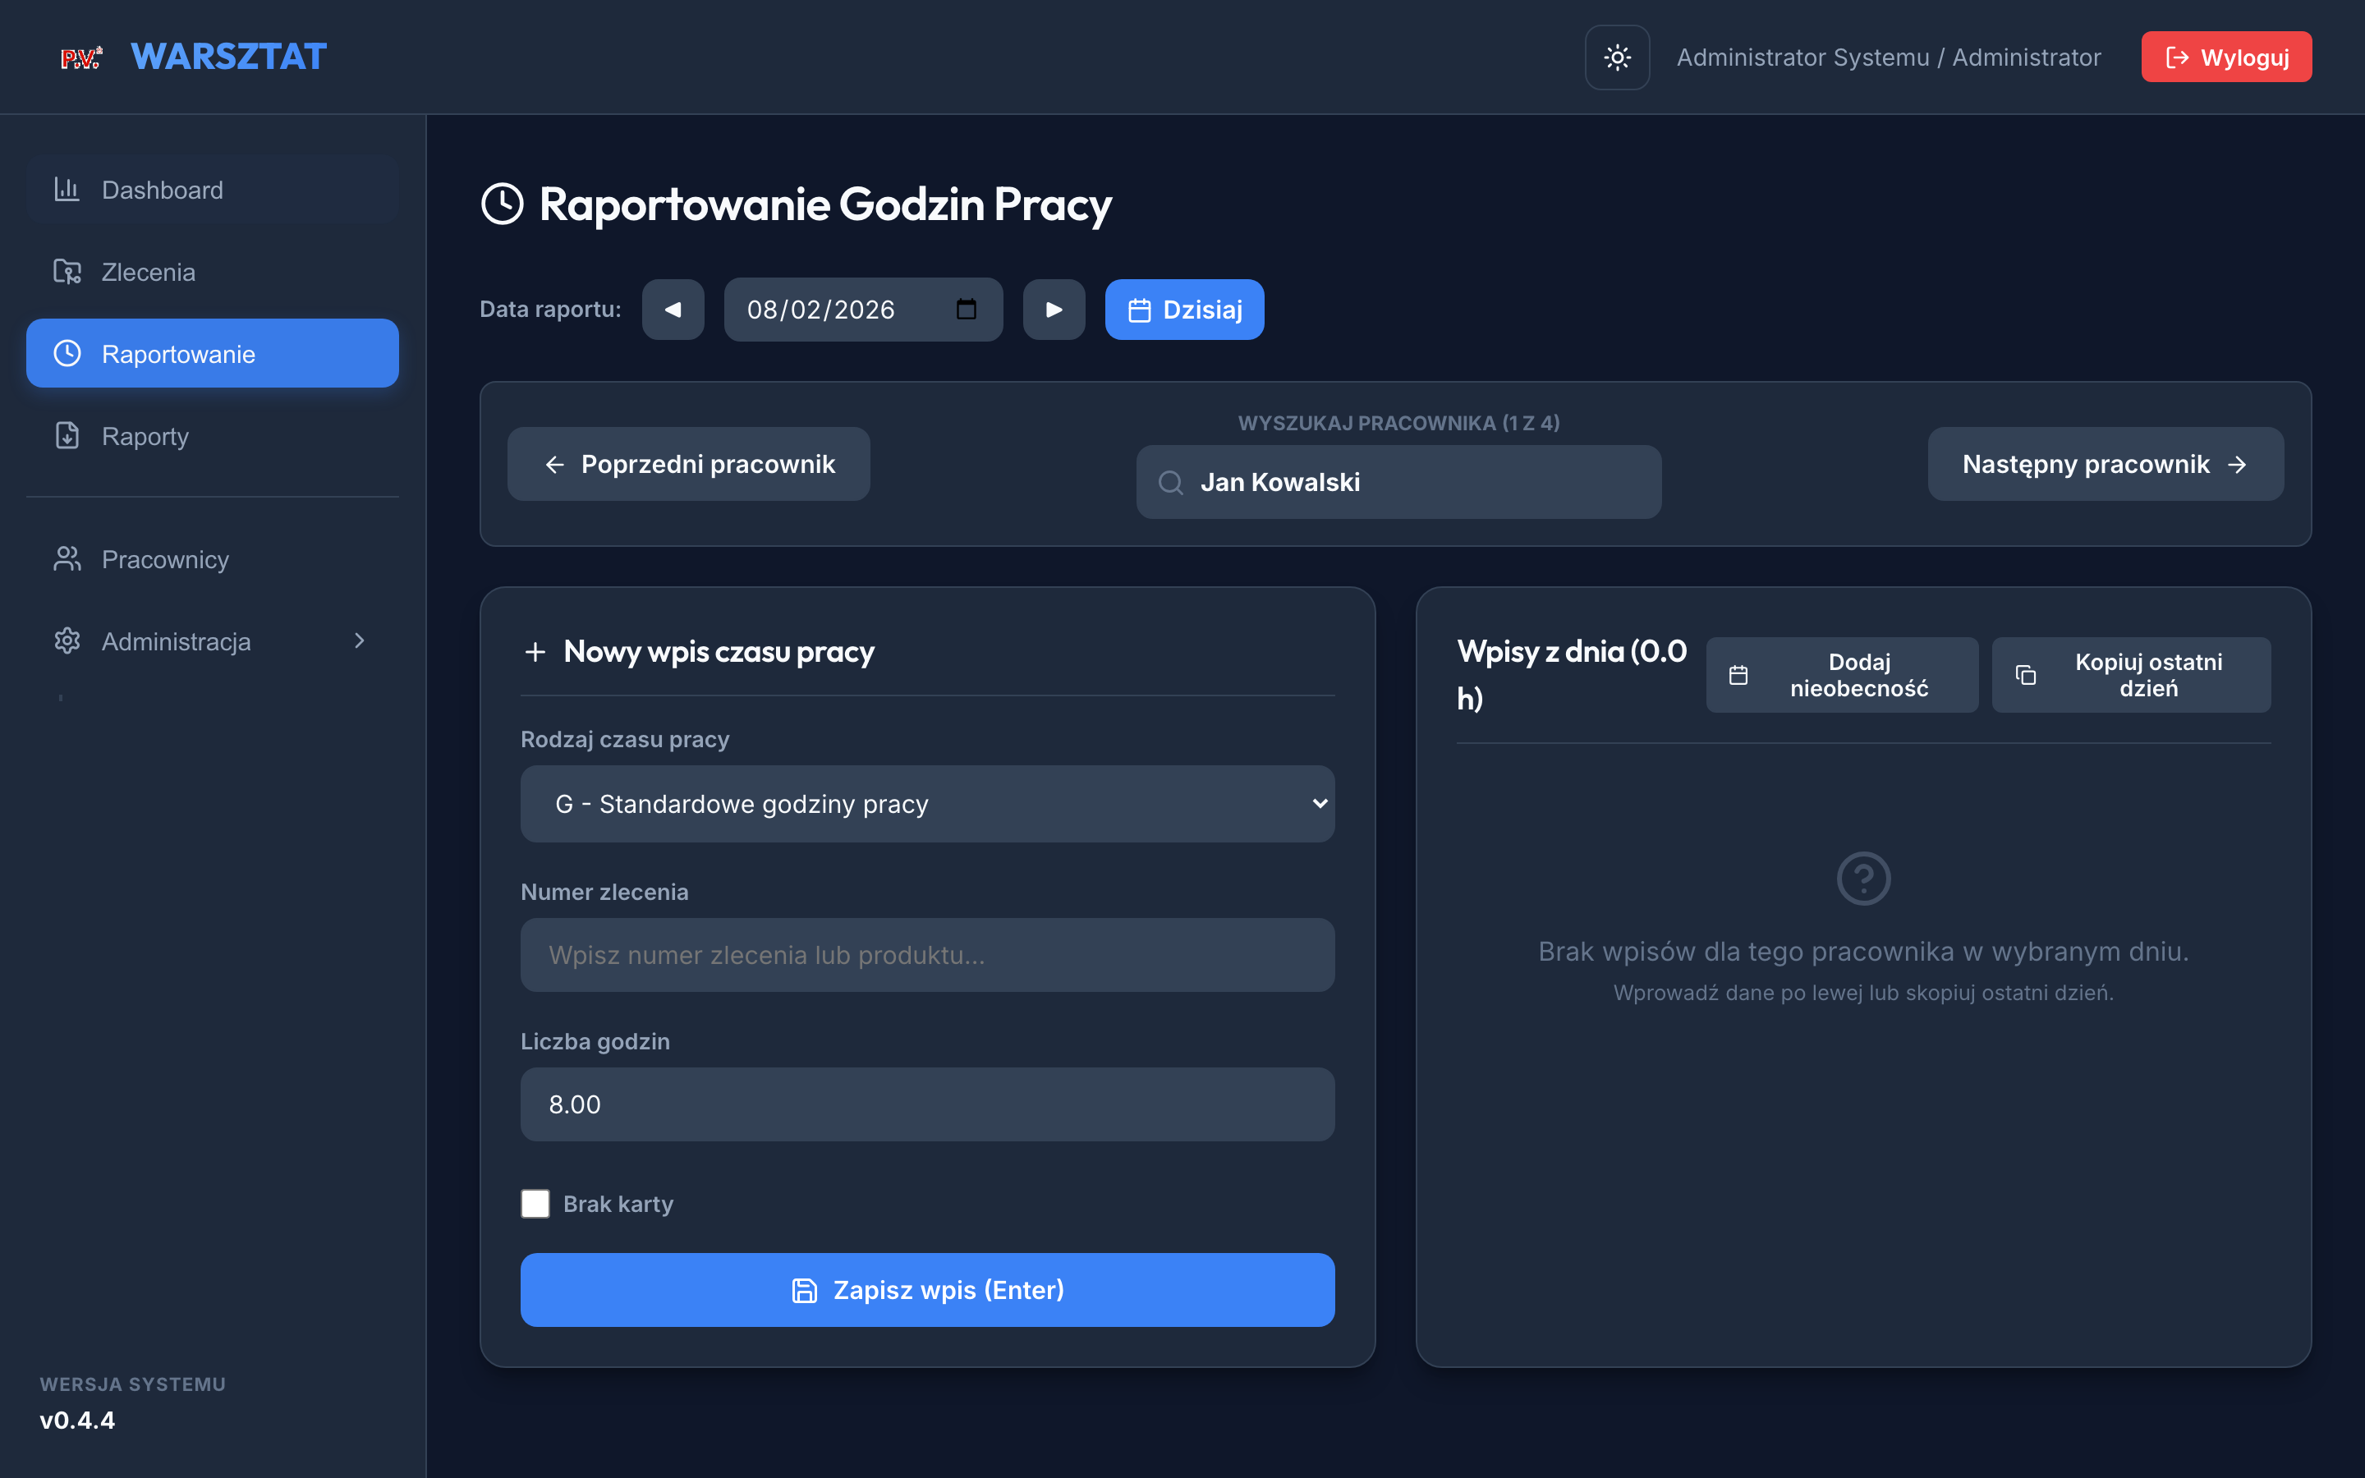
Raportowanie z oznaczonym brakiem karty
Wpisy z zaznaczonym „Brak karty" są oznaczone na liście. Dział bezpieczeństwa i audytu widzi te zdarzenia w osobnym raporcie.
⚠️ Uwaga: Oznaczenie „Brak karty" nie blokuje dodania wpisu — to tylko flaga informacyjna. Wpis zostaje zapisany normalnie.

Jak zgłosić urlop lub L4 na kilka dni naraz
Gdy pracownik idzie na urlop na tydzień albo przynosi zwolnienie lekarskie obejmujące kilka dni — nie musisz wpisywać każdego dnia osobno. Użyj funkcji Dodaj nieobecność (zakres).

Krok po kroku
1. Wejdź w Raportowanie.
2. Kliknij przycisk Dodaj nieobecność (zakres) — znajdziesz go obok przycisku „Dodaj wpis".
3. Wybierz pracownika.
4. Wybierz rodzaj nieobecności — np. UW – Urlop wypoczynkowy lub L4 – Zwolnienie lekarskie.
5. Ustaw datę początku i datę końca nieobecności.
6. Sprawdź podgląd — system pokaże Ci:
7. Kliknij Zapisz.
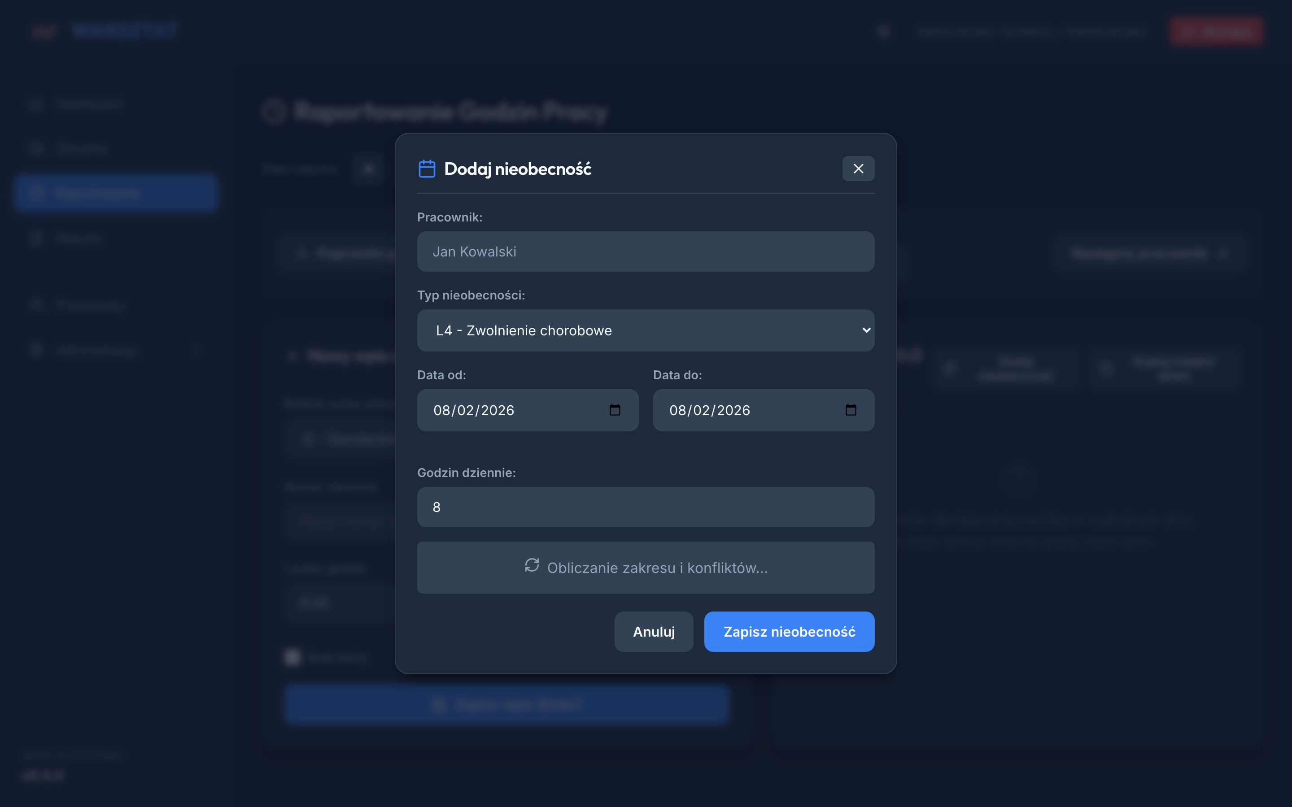
Modal Nieobecności Zakresem Dat
Formularz zgłoszenia nieobecności zakresem dat — wybierz pracownika, rodzaj nieobecności i zakres dat. System pokazuje podgląd dni, które zostaną dodane, zanim klikniesz „Zapisz".
✅ Efekt: System doda wpisy dla wszystkich dni roboczych w wybranym zakresie. Weekendy są pomijane automatycznie — nie musisz ich liczyć ręcznie.
💡 Wskazówka: Jeśli pracownik skrócił urlop i wrócił wcześniej, możesz usunąć zbędne wpisy ręcznie — znajdź je na liście dziennej i kliknij ikonę kosza.

Jak poprawić błędny wpis
Jeśli wpisałeś złą liczbę godzin, złe zlecenie albo pomyliłeś pracowników — możesz edytować lub usunąć wpis.
1. Przejdź do dnia, w którym był wpis (strzałki ◀ ▶ obok daty).
2. Znajdź wpis na liście.
3. Kliknij ikonę ołówka przy wpisie, żeby go edytować — zmień to, co trzeba, i kliknij Zapisz zmiany.
Albo kliknij ikonę kosza, żeby usunąć wpis całkowicie — a potem dodaj go od nowa z poprawnymi danymi.
⚠️ Uwaga: Każda zmiana jest rejestrowana w systemie. Jeśli wpis dotyczył poprzedniego miesiąca i był już rozliczony — skonsultuj zmianę z administratorem przed edycją.

Co zrobić, gdy…
Nie widzę pracownika na liście
Lista zawiera tylko aktywnych pracowników. Jeśli kogoś brakuje, poproś administratora o sprawdzenie konta tego pracownika — może być nieaktywne lub niezarejestrowane.
Nie mogę wybrać zlecenia — lista jest pusta lub nie zawiera zlecenia, którego szukam
Zlecenia zamknięte nie są dostępne do wyboru. Sprawdź, czy zlecenie jest nadal otwarte. Jeśli tak, a nadal go nie widzisz — zgłoś to administratorowi.
Rodzaj czasu, którego potrzebuję, nie ma na liście
Lista rodzajów czasu jest zarządzana przez administratora. Poproś go o dodanie brakującej pozycji — to zmiana konfiguracyjna, którą może zrobić szybko.
Kliknąłem „Dodaj wpis" i nic się nie stało — formularz nie reaguje
Sprawdź, czy wszystkie wymagane pola są wypełnione. Brakujące pole może nie być wyraźnie zaznaczone na tablecie — przewiń formularz w górę i sprawdź po kolei każde pole.
Chcę wpisać 7,5 godziny — jakiego formatu użyć?
Wpisz 7.5 (z kropką, nie przecinkiem). System przyjmuje liczby dziesiętne.
Wpis z brakiem karty widnieje bez oznaczenia — dlaczego?
Upewnij się, że zaznaczyłeś pole „Brak karty" przed kliknięciem „Dodaj wpis", nie po. Jeśli wpis jest już zapisany bez oznaczenia — możesz go edytować i zaznaczyć pole przy edycji.

Najczęstsze pytania
Czy mogę wpisać godziny z ubiegłego tygodnia?
Tak. Cofnij datę strzałką ◀ do właściwego dnia i dodaj wpis tak samo jak zwykle. Nie ma blokady historycznych dat.
Co się stanie, jeśli wpiszę godziny na zamkniętym zleceniu?
Zamknięte zlecenia nie pojawiają się na liście wyboru — system nie pozwoli ich wybrać. Jeśli zlecenie wymaga ponownego użycia, administrator może je wznowić.
Czy lider widzi wpisy innych liderów?
Tak — w panelu raportowania widoczne są wpisy wszystkich pracowników za wybrany dzień, niezależnie od tego, który lider je dodał.
Ile wpisów mogę dodać jednego dnia?
Nie ma limitu. Możesz dodać tyle wpisów, ile potrzeba — dla każdego pracownika i każdego zlecenia osobno.

Jak pracować z bazą zleceń
Baza zleceń to spis wszystkich zleceń produkcyjnych w systemie — tych aktywnych, wstrzymanych i zamkniętych. Sprawdzasz tu, czy zlecenie jest dostępne do raportowania, ile godzin zaplanowano i ile już zużyto. Stąd też pobierzesz plik Excel, gdy kontroling prosi o raport.

Jak znaleźć zlecenie
1. Kliknij Zlecenia w lewym menu.
2. Wpisz dowolną frazę w pole Szukaj u góry:
System filtruje listę na bieżąco, w miarę jak piszesz.
3. Jeśli chcesz zawęzić widok, użyj filtra Status:
4. Kliknij w wybrany wiersz, żeby zobaczyć szczegóły zlecenia i ewentualne uwagi.
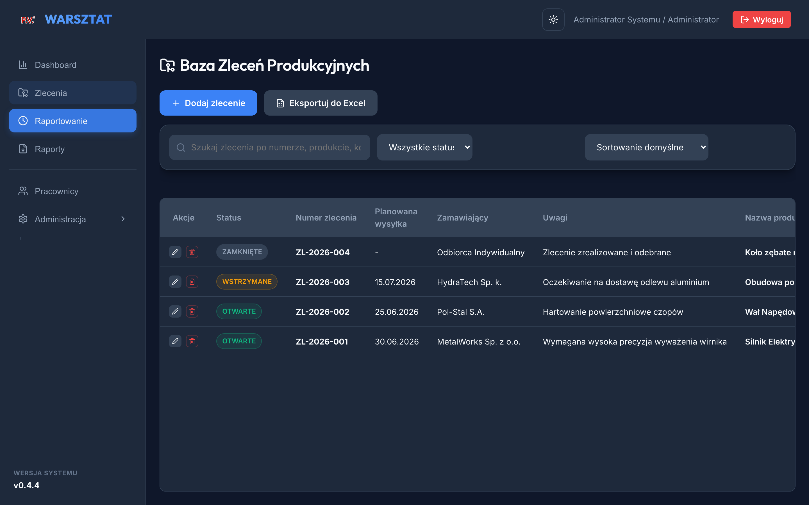
Baza Zleceń Produkcyjnych
Baza zleceń — pole wyszukiwania i filtr statusu u góry, tabela zleceń poniżej. Kolumny zawierają numer zlecenia, produkt, zamawiającego, budżet godzinowy i aktualny stan realizacji.
✅ Efekt: Lista zawęża się do zleceń pasujących do Twojego zapytania. Możesz od razu kliknąć w zlecenie lub przejść do eksportu.

Jak wyeksportować zlecenia do Excela
Gdy kontroling lub kierownik produkcji prosi o aktualny stan zleceń — eksportujesz dokładnie to, co widzisz na ekranie.
1. Ustaw filtry i sortowanie tak, jak chcesz zobaczyć dane w pliku.
Jeśli chcesz wszystkie zlecenia — upewnij się, że filtr statusu jest ustawiony na „Wszystkie" i pole wyszukiwania jest puste.
2. Kliknij przycisk Eksportuj do XLSX w prawym górnym rogu.
3. Plik pobierze się automatycznie na Twój komputer lub tablet.
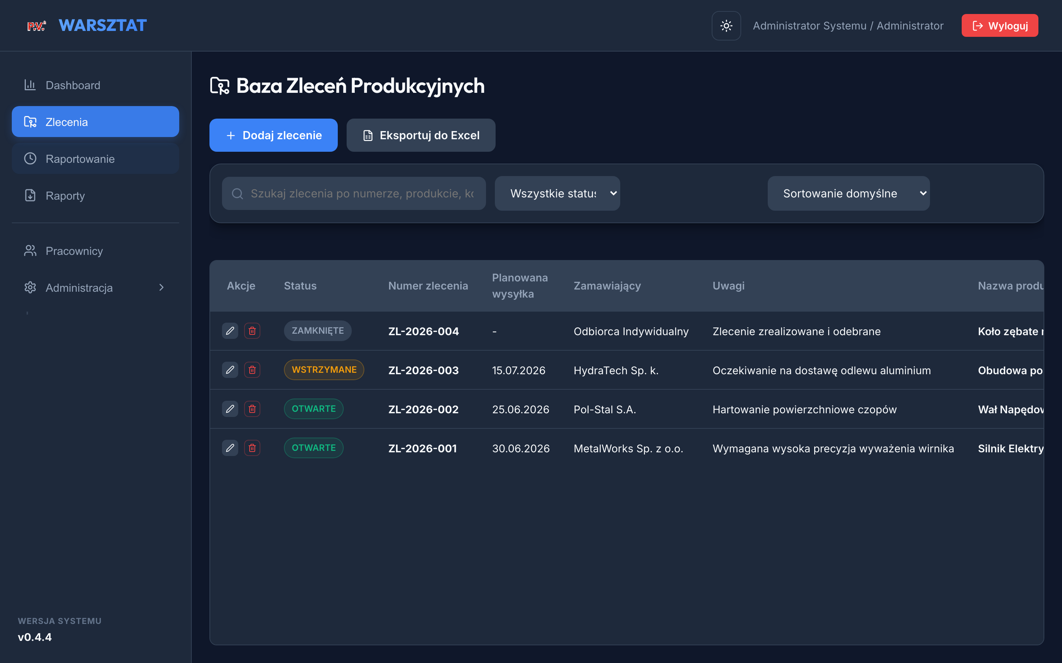
Eksport zleceń — potwierdzenie pobrania
Po kliknięciu „Eksportuj do XLSX" przeglądarka pobiera plik automatycznie. Pojawia się krótki komunikat potwierdzający.
✅ Efekt: Plik Excel zawiera wszystkie widoczne kolumny — numer zlecenia, produkt, zamawiającego, budżet, godziny przepracowane i status. Plik jest gotowy do otwarcia w Excelu lub przesłania mailem.
📌 Zapamiętaj: Eksport zawiera dokładnie tyle wierszy, ile widzisz na ekranie. Jeśli chcesz tylko otwarte zlecenia — ustaw filtr przed eksportem.

Jak dodać nowe zlecenie
Gdy dział planowania przekaże nowe zamówienie, dodajesz je do systemu — liderzy będą mogli od razu raportować na nim godziny.
📌 Zapamiętaj: Dodawanie i edycja zleceń dostępne są tylko dla administratora.
1. Wejdź w Zlecenia.
2. Kliknij + Nowe zlecenie w prawym górnym rogu.
3. Wypełnij:
4. Kliknij Zapisz.
✅ Efekt: Zlecenie pojawia się na liście ze statusem „Otwarte" i jest od razu dostępne do wyboru w panelu raportowania.

Jak dodać uwagi do zlecenia
Jeśli chcesz zostawić notatkę przy zleceniu — np. specjalne wymagania, kontakt do zamawiającego albo informację o zmianie zakresu — skorzystaj z pola uwag.
1. Na liście zleceń znajdź właściwe zlecenie.
2. Kliknij ikonę chmurki przy tym zleceniu.
3. Wpisz lub przeczytaj uwagi w oknie, które się otworzy.
4. Kliknij Zapisz.
💡 Wskazówka: Uwagi są widoczne dla wszystkich użytkowników systemu — zarówno liderów, jak i administratorów.

Co zrobić, gdy…
Szukanego zlecenia nie ma na liście, choć wiem, że istnieje
Sprawdź, czy filtr statusu jest ustawiony na „Wszystkie" — domyślnie mogą być widoczne tylko otwarte zlecenia. Zamknięte i wstrzymane są ukryte, gdy masz wybrany filtr.
Zlecenie jest zamknięte, ale muszę na nim zaraportować godziny
Zamkniętych zleceń nie można wybrać w raportowaniu. Skontaktuj się z administratorem — może zmienić status zlecenia na „Otwarte" lub „Wstrzymane".
Eksport się nie pobiera — nic się nie dzieje po kliknięciu przycisku
Sprawdź, czy przeglądarka nie blokuje pobierania plików. Na wielu komputerach firmowych pobieranie wymaga potwierdzenia — poszukaj powiadomienia u góry lub u dołu okna przeglądarki.
Plik Excel po otwarciu ma nieczytelne polskie znaki
Otwierając plik, wybierz kodowanie UTF-8 w Excelu. Możesz też skliknąć plik prawym przyciskiem i wybrać „Otwórz za pomocą → Excel", zamiast klikać dwa razy.
Muszę zmienić budżet godzinowy zlecenia — jak to zrobić?
Kliknij ikonę edycji przy zleceniu na liście (dostępne tylko dla administratora). Zmień wartość w polu „Planowane godziny" i zapisz.
Widzę zlecenie na liście, ale nie mogę go edytować
Edycja jest dostępna tylko dla administratora. Jeśli jesteś zalogowany jako lider, możesz tylko przeglądać i eksportować dane.

Najczęstsze pytania
Czy mogę przywrócić usunięte zlecenie?
Zlecenia nie są usuwane na stałe — zmieniany jest tylko ich status. Administrator może przywrócić zlecenie ze statusu „Zamknięte" do „Otwartego".
Co zawiera plik Excel — ile kolumn?
Plik zawiera 16 kolumn z danymi biznesowymi: numer zlecenia, produkt, zamawiający, konto księgowe, status, budżet godzin, godziny rzeczywiste i inne. Nagłówki są zgodne z formatem ERP.
Czy sortowanie w aplikacji ma wpływ na kolejność w pliku Excel?
Tak — plik odzwierciedla dokładnie tę samą kolejność, którą widzisz na ekranie w chwili kliknięcia eksportu.
Jak sprawdzić, kto i kiedy dodał uwagi do zlecenia?
Uwagi są widoczne w oknie chmurki, ale bez historii autora. Jeśli potrzebujesz pełnej historii zmian, skontaktuj się z administratorem technicznym — dane audytowe są dostępne w bazie.

